Задание 1

Решите аналитически задачу линейной регрессии для следующего набора данных (xi, yj), аналогично тому, как это было сделано в лекции: (0,0), (1,1), (2,3).

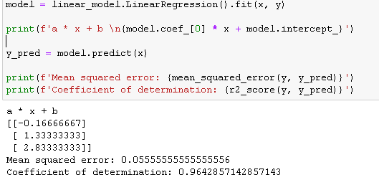

Модель линейной регрессии L1 подходит лучше всего, так как L1 - регуляризация обнуляет параметры 𝑎𝑖, которые вносят в основном шум.